Территориальное общественное самоуправление «Байша»
ПРОЕКТ «КЫРМЕНСКАЯ ЭТНИКА»
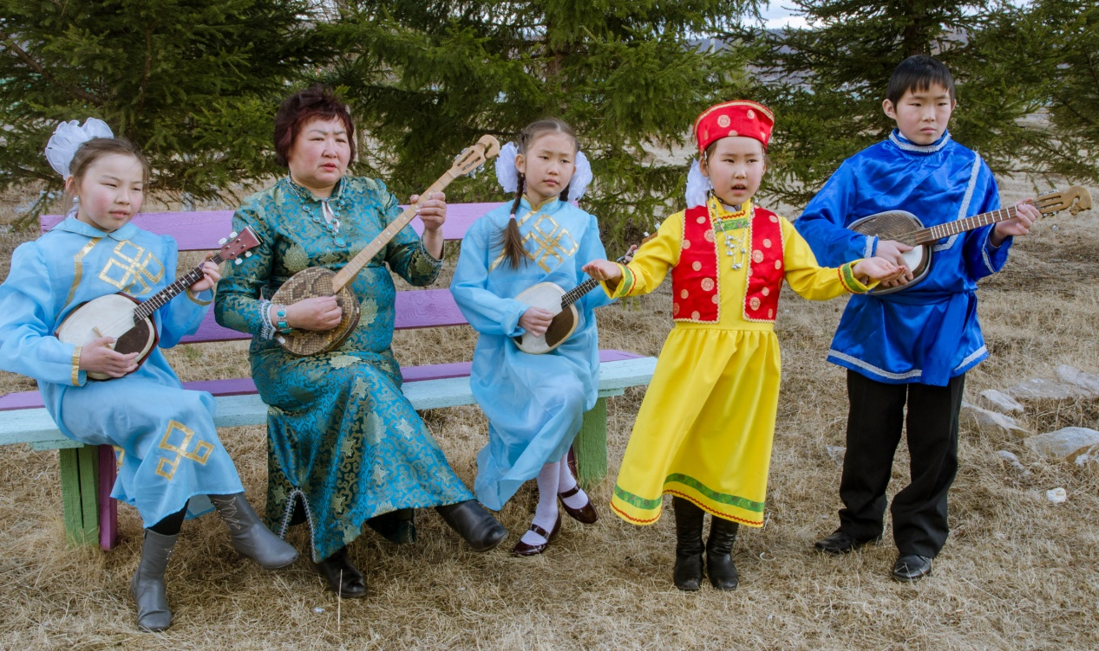
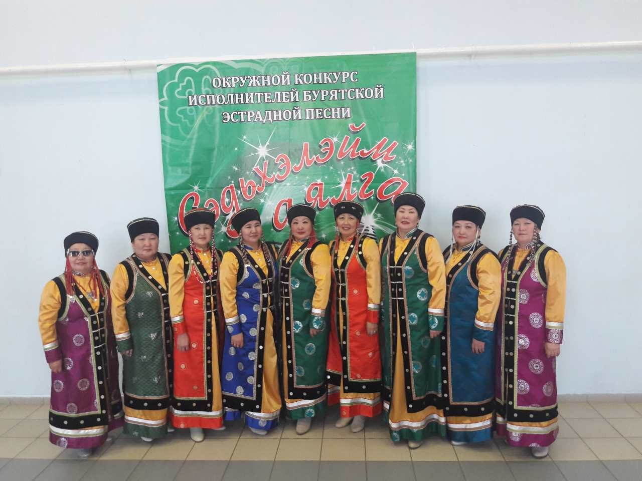Авторы проекта:
Шакирова Александра Николаевна
Варнакова Вероника Васильевна
Гунова Марина Петровна
с. Байша, 2023 г.

Раздел I. Общая информация

1.Наименование и место нахождения территориального общественного самоуправления:с. Байша
2. Наименование проекта: «Кырменская этника»
3. Дата начала реализации проекта: 01.05.2023года
4. Дата окончания реализации проекта:31.08.2023 года
5.Территория реализации проекта: с.Байша, муниципального образования «Кырма»Баяндаевскогорайона Иркутской области.
6. Охват населения: Проект охватывает население муниципального образования: воспитанники Кырменского детского сада, ученики МБОУ «Кырменская ООШ», коллективы детского сада, школы, администрации МО «Кырма», сельской библиотеки, жители села.
7. Использование механизмов волонтерства: Для выполнения работ, не требующих профессиональной подготовки, будут привлечены жители деревни (учащиеся, волонтеры, работники школы и детского сада).Количество волонтеров-12 человек.
8. Использование благотворительности: Часть затрат на реализацию проекта планируется закрыть за счет спонсорских средств: ООО «Сибресурс» в размере 15000(пятнадцать тысяч) рублей.
9.Использование механизмов социального партнерства:
1)заключены соглашения о взаимодействии:
- на предоставление автотранспорта и ГСМ для заказа и доставки костюмов с ИП Глава КФХЗунтуковым Русланом Матвеевичем;
- на предоставление автотранспорта и ГСМ для заказа и доставки музыкальных инструментов с ИП Глава КФХ Варнаковым Игорем Павловичем.
2)подписаны письма поддержки о сотрудничествес:
- администрацией МО «Кырма»;
-МБОУ «Кырменская ООШ»;
-МБУК КИЦ МО «Кырма».
10.Информационная поддержка проекта: Освещение в районной газете "Заря" и в местной газете «Кырменский вестник», на официальном сайте муниципального образования «Кырма» в информационно-телекоммуникационной сети "Интернет", социальные сети:ВКонтакте-https://vk.com/club10479677 , https://vk.com/zarya1942.
11. Общая стоимость проекта: 180000 (сто восемьдесят тысяч) рублей.
12. Сумма, запрашиваемая из бюджета на реализацию проекта: 150000 (сто пятьдесят тысяч) рублей.
Раздел II. Сведения о проекте
13. Описание проблемы, на решение которой направлен проект.
В современном мире вовремя настолько развитых технологий, зачастую происходит утрата знаний о многих малочисленных народах, являющихся не менее важными для общества. Их традиции, обычаи, культура очень интересны и разнообразны. Чтобы не происходило забвение народов необходимо постоянно заниматься их изучением. Ведь их культура многогранна и разнообразна. Одной из них является бурятская культура. Её самобытность уникальна, она развивалась на протяжении многих столетий. Традиции и игры бурятского народа особенно ярко это отображают, благодаря этому не забываются корни и не разрывается связь времен и поколений, что помогает юной смене вырасти умной, доброй, смелой, трудолюбивой, любящей свой народ, свои традиции.
В течение последнего столетия бурятская культура пережила несколько коренных трансформаций, существенно видоизменилась, утратив часть элементов традиционного производства, быта соционормативной культуры; тем не менее, культура продолжает оставаться механизмом адаптации бурятского этноса к природной и социальной среде.
Значительная часть бурятского населения проживает в селах, а село вообще, и бурятское село в частности, по-прежнему остается основным хранителем этничности.В нашем селе хранителем национальных традиций бурятской культуры является фольклорный ансамбль «Жаргал»- неоднократный победитель, призер, участник районных, окружных, региональных, межрегиональных, международных конкурсов и фестивалей, таких как: Сагаалган, Сур-Харбаан, Баатар-Дангина, Поющее Приангарье, Ёрдынские игры,фестиваль эхиритских родов, Алтаргана и многие другие. В Кырменском сельском клубе работает кружок «Родные мелодии», где дети учатся играть на чанзе и мандолине. Они хранят наследие прошлого, и в дальнейшем будут способствовать сохранению и продвижениюбурятской культуры.Однако этому процессу препятствуют в настоящее время и могут противостоять в будущем сложные социальные и экономические факторы, определяющие жизнь села.Одной из проблемнашего ансамбляявляется дефицит костюмов, музыкальных инструментов, современного оборудования. Проблема приобретения костюмов для фольклорного коллектива является актуальной. Бурятский костюм должен смотреться зрелищно и гармонично, быть украшением песни и танца. Сегодня мы говорим об ослаблении позиций в исполнительстве на народных инструментах. Для того чтобы усилить позиции, необходимо популяризировать бурятскую инструментальную музыку. А также, для полноценного обучения на народных инструментах нам необходимо обновить музыкальные инструменты. Отсюда вытекает следующая проблема: отсутствие средств на приобретение новых костюмов,сапог и музыкальных инструментов.
14. Цель проекта:приобщить население к обычаям и традициям бурятского народа.
15. Задачи:
- Привлечь внимание населения к решению актуальных проблем села;
- Ознакомить людей с народным искусством, традициями, историей, природой родного края;
- Погрузить людей в национальный быт, мелодику речи, песен;
- Создать естественную среду для овладения языком родного народа, его народными традициями, укладом жизни;
- Формировать у участников проекта активную жизненную позицию, быть неравнодушными к судьбе своей малой родины.
16.Календарный план работ по проекту:
№ | Мероприятие | Описание работ | Исполнитель | Срок  выполнения
1. | Заказ бурятских костюмов и сапог | Выезд на снятие мерок | Жители с. Байша, ученики, ИП Глава КФХ Зунтуков РМ | Май 2023г.
2. | Заказ бурятских музыкальных инструментов | Выезд в г. Иркутск | Совет ТОС, ИП Глава КФХ Варнаков ИП | Май 2023 г.
3. | Примерка бурятских костюмов и сапог | Выезд на примерку | Жители с. Байша, ученики, ИП Глава КФХ Зунтуков РМ | Июль 2023 г.
4. | Доставка бурятских музыкальных инструментов | Выезд за инструментами | Руководитель ТОС, ИП Глава КФХ Варнаков ИП | Август 2023 г.
5. | Доставка бурятских костюмов и сапог | Выезд за костюмами | Руководитель ТОС, ИП Глава КФХ Зунтуков РМ | Август 2023 г.
6 | Итоговое мероприятие- концерт | Подготовка сценария, репетиции | Ансамбль «Жаргал»,  Кружок «Родные мелодии» | Сентябрь, октябрь 2023 г.

17. Описание процесса реализации проекта.
Наначальном этапе необходимо:
1) Заказать костюмы, сапоги и музыкальные инструменты;
2) Выехать на примерку костюмов и сапог;
3) Привезти костюмы, сапоги и музыкальные инструменты;
4) Провести итоговое мероприятие - концерт фольклорного ансамбля
«Жаргал».

18. Финансирование проекта:
1) Смета проекта:
N | Наименование расходов | Единица измерения | Количество | Сумма, руб.
1 | 2 | 3 | 4 | 5
1 | Бурятские костюмы | шт | 5 | 77000
2 | Бурятские сапоги | шт | 5 | 30000
3 | Чанза | шт | 1 | 28000
4 | Мандолина | шт | 2 | 30000
5 | ГСМ | л | 300 | 15000
Итого: |  |  |  | 180000

2) Источники финансирования проекта.
№ | Источники финансирования | Сумма, руб.
1. | Средства областного бюджета | 150000
2. | Привлеченные (иные средства) | 30000
Стоимость всего проекта, всего: |  | 180000

19. Ожидаемые результаты:
- Приобщениевоспитанников детского сада, учащихся школы, родителей, общественность к обычаям и традициям бурятского народа;
- Соприкосновение жителей с народным искусством, традициями, историей, природой родного края, участие в народных праздниках помогут их духовно обогатить, поддержать интерес к прошлому и настоящему. Погружая людей в национальный быт, мелодику речи, песен, мы создаем естественную среду для овладения языком родного народа, его народными традициями, укладом жизни, тем самым, формируя любовь к малой и большой Родине; - Выступления коллектива с новыми номерами - это настоящий праздник для жителей МО «Кырма»;итоговое мероприятие- концерт посетят не менее 200 человек;
- Популяризация народной бурятской музыки;
- Сохранение ценности народного инструментального жанра, которое оказывает значительное влияние на развитие духовной культуры общества; - Приобретение костюмов и музыкальных инструментов предопределит успешное формирование и развитие у населенияинтереса к бурятской культуре.

Раздел III. Информация о территориальном общественном
самоуправлении и участниках проекта

20. Сведения о территориальном общественном самоуправлении:

1. | Наименование территориального общественного самоуправления | «Байша»
2. | Дата учреждения (регистрации устава) территориального общественного самоуправления | 23.03.2020 г.
3. | Адрес | 669124, Иркутская область, Баяндаевский район, с. Байша, ул. Центральная, 64Б
4. | Телефон, электронная почта | 89642795916, kirmaschool@mail.ru

21. Сведения о руководителе территориального общественного самоуправления:

1. | Фамилия, имя, отчество | Шакирова Александра Николаевна
2. | Год рождения | 1996
3. | Гражданство | РФ
4. | Образование (год окончания, квалификация) | Высшее, 2017, филология
5. | Адрес | 669124, Иркутская область, Баяндаевский район, с. Байша, ул. Центральная, 67/2
6. | Контактный телефон, электронная почта | 89646556428, sasha.tykheeva@mail.ru
7. | Иные важные моменты биографии | Учитель русского языка и литературы, проживает в данном селе 26 лет, работает учителем 5лет

Даю свое согласие на автоматизированную, а также без использования средств автоматизации обработку моих персональных данных, а именно совершение действий, предусмотренных пунктом 3 статьи 3 Федерального закона от 27 июля 2006 года N 152-ФЗ "О персональных данных", указанных в документах, для проверки достоверности представленной мной информации.
22. Сведения о привлекаемых специалистах (консультанты, эксперты, исполнители) и участниках проекта:
1) Варнакова Вероника Васильевна, 1986 г.р, директор МБОУ «Кырменская ООШ» и председатель Думы МО «Кырма»;
2) Гунова Марина Петровна, 1989 г.р. завхоз МБОУ «Кырменская ООШ»;
3) Андриянова Туяна Михайловна, 1971 г.р., директорМБУК КИЦ МО «Кырма» и руководитель фольклорного ансамбля «Жаргал»;
4) Бурзанов Александр Уильямович, 1992 г.р. участник фольклорного ансамбля;
4) Петухова Любовь Цырендоржиевна, 1966 г.р., руководитель кружка Кырменского сельского клуба «Родные мелодии».
23. Сведения о предыдущей проектной деятельности территориального общественного самоуправления: С проектом «Спорт, доступный всем»и «Уютный школьный двор» участвовали в конкурсе «Лучший проект ТОС в Иркутской области» в 2021 и 2022 году соответственно.

Раздел IV. Иная дополнительная информация о территориальном
общественном самоуправлении (по усмотрению участников
территориального общественного самоуправления)

Планируем: 1)костюмы шить у ИП Шантагаровой Г.А. ;2)сапоги заказывать в ПТО «Каски» ИП Зубенко Д.Ф.;3)музыкальные инструменты покупать в магазине Бурят -Монгольских национальных инструментов.

"____" _________ 20___ года _______________________
(подпись)

